CU12 - Consultando plan de entrenamiento

Histórico de versiones
Esta sección contiene la información de los cambios que se realizaron en este documento.

Versión | Fecha | Resumen de los cambios producidos
1.0 | 15/06/2012 | Versión Inicial del documento
1.1 | 26/06/2012 | Se agrega Diagrama de secuencia

Control de la Preparación, Revisión y Aprobación
Esta sección contiene la información de los responsables de los cambios que se realizaron en este documento.

Responsabilidad | Nombre del Responsable | Cargo / Rol | Fecha
Preparación | Esteban Arlando | Analista
Revisión | Damián Lezcano | Analista
Supervisión | Ezequiel Fernández | Analista
Aprobación | Arratta Sebastián | Analista

Índice
Índice 3
1. Trazo fino 4
2. Diagrama de secuencia 5
3. Pantallas 6

Trazo fino
Actor principal | VirtualBuddy
Actores intervinientes (u otro personal involucrado)
Actor | Relación con el caso de uso (o intereses)
Precondiciones y Pos condiciones
Precondiciones |  | VirtualBuddy debe estar logueado en el sistema
Pos condiciones (o garantías de éxito) |  | Se desplegará en pantalla información del Plan de Entrenamiento
Curso de acción Normal (o principal)
Actor |  |  | Sistema
1. Selecciona el menú Training Plan
2. Selecciona la opción Search Training Plan
 |  |  | 3. Solicita identificación del Training Plan a buscar
4. Ingresa los datos solicitados
 |  |  | 5. Muestra por pantalla los datos del Plan de Entrenamiento o de los Plan de Entrenamiento que hacen referencia al parámetro de búsqueda
Extensiones o Cursos de acción alternativo
Requisitos especiales
De operación
De tecnología | El Sistema debe estar en línea
Frecuencia
Uno cada 1 semana
Temas Abiertos

Diagrama de secuencia

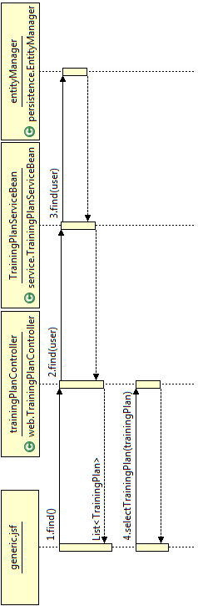

Pantallas
